Betűtipus beállitása

1. Szöveg kijelölése

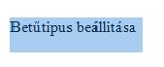

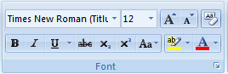

2. A szükséges betűtípus megkeresése

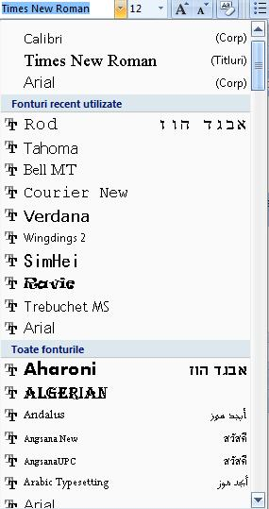

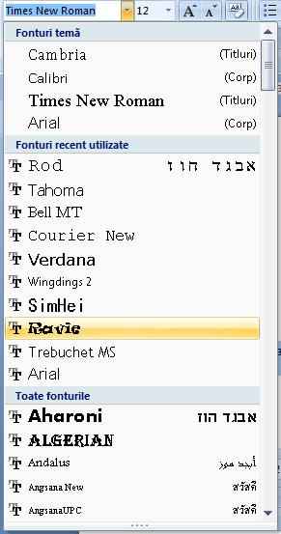3. A keresett betűtipus kiválasztása

4. KÉSZ

F.jpg